РОСЖЕЛДОР
Государственное образовательное учреждение
высшего профессионального образования
«Ростовский государственный университет путей сообщения»
(РГУПС)

В.В. Гольцев, Л.Н. Радзиковская, С.В. Криволапов, А.Г. Кулькин

ИНФОРМАЦИОННЫЙ ФРАГМЕНТ
ДЛЯ АРМ ПОЕЗДНОГО ДИСПЕТЧЕРА В СИСТЕМЕ ДЦ-ЮГ С РКП

Методические указания к лабораторной работе

Ростов-на-Дону
2005

УДК 656.256.3.05
Информационный фрагмент для АРМ поездного диспетчера в системе ДЦ-Юг с РКП : методические указания к лабораторной работе / В.В. Гольцев, Л.Н. Радзиковская, С.В. Криволапов, А.Г. Кулькин ; Рост. гос. ун-т путей сообщения. – Ростов н/Д, 200. – 00с. : 13 ил., 2 прил. – Библиогр.: 5 назв.
Рассмотрены особенности отображения объектов станций на экране монитора из состава АРМ-ДНЦ системы ДЦ-Юг с РКП. Дано описание пакета программ для автоматизации программирования информационных фрагментов SUPRINF.
Приводится методика выполнения лабораторной работы с использованием пакета программ SUPRINF.
Методические указания одобрены к изданию кафедрой «Автоматика и телемеханика на ж.-д. транспорте» РГУПС и предназначены студентам специальности АТС, изучающим дисциплины «Диспетчерская централизация» и «Микропроцессорные системы диспетчерского управления».
Рецензент: канд. техн. наук, доц. И.Д. Долгий (РГУПС)
Учебное издание
Гольцев Владимир Владимирович
Радзиковская Лариса Николаевна
Криволапов Сергей Владимирович
Кулькин Александр Георгиевич
ИНФОРМАЦИОННЫЙ ФРАГМЕНТ ДЛЯ АРМ ПОЕЗДНОГО ДИСПЕТЧЕРА В СИСТЕМЕ ДЦ-ЮГ С РКП
Методические указания к лабораторной работе
Редактор Т.В. Бродская
Корректура Т.В. Бродской
Подписано в печать 28.12.2005. Формат 60x84/16.
Бумага газетная. Ризография. Усл. печ. л.
Уч.-изд. л. . Тираж 60 экз. Изд № 129. Заказ № .
Ростовский государственный университет путей сообщения.
Ризография РГУПС.
Адрес университета: 344038, г. Ростов н/Д, пл. Ростовского Стрелкового Полка Народного Ополчения, 2

© Ростовский государственный университет путей сообщения, 2005

Оглавление

Введение
1 Цель работы
2 Общие указания
2.1 Указания по подготовке к работе
2.2 Общие сведения о пакете программ SUPRINF
3 Оборудование рабочего места
4 Порядок выполнения работы
5 Действия с пакетом SUPRINF при выполнении лабораторной работы
5.1 Путь к пакету SUPRINF
5.2 Описание главного меню пакета SUPRINF
5.3 Порядок действий при построении информационного фрагмента станции
5.4 Разработка программного описания построенного ИФ станции
6 Отчет о лабораторной работе
7 Контрольные вопросы для получения допуска к работе
8 Контрольные вопросы для защиты результатов лабораторной работы
Библиографический список
Приложение А Корректировка объектов с помощью панели ресурсов
Приложение Б Программное описание станции

ВВЕДЕНИЕ

В микропроцессорной диспетчерской централизации (ДЦ) системы ДЦ-Юг с РКП, предназначенной для контроля и управления движением поездов на участках железных дорог, особое значение имеет автоматизированное рабочее место (АРМ) поездного диспетчера (ДНЦ), в функции которого входит отслеживание поездной ситуации на контролируемом участке и выполнение определенных действий по ее изменению. В состав АРМ-ДНЦ входят видеотерминалы, на экранах которых ДНЦ имеет возможность видеть в масштабе реального времени ситуацию, которая складывается на его участке железной дороги. Основная информация отображается в виде мнемонической схемы участка и его частей, элементы которых соответствуют элементам реального участка. Отображение на экране текущего состояния каждого элемента производится программным путем.
При оснащении каждого железнодорожного участка ДЦ приходится производить привязку объектов станций и перегонов к их отображению на экране монитора. Возникает необходимость формирования отображаемых объектов телеконтроля на информационных фрагментах участков в большом количестве. В случаях реконструкции путевого развития или технического оснащения участка также появляется необходимость замены изображений одних объектов другими. Сокращение трудоемкости создания рисунков станций и участка, а также их последующей корректировки в процессе эксплуатации имеет важное значение для снижения затрат на проектирование системы ДЦ.
Для формирования и корректировки рисунков станций и общего вида участка, выводимых на экран терминала АРМ-ДНЦ, сотрудниками научно-исследовательской лаборатории «Системы диспетчерского контроля и управления» кафедры «Автоматика и телемеханика на железнодорожном транспорте» РГУПС создан программный пакет SUPRINF.

1 ЦЕЛЬ РАБОТЫ

Ознакомиться с работой пакета программ SUPRINF. Выполнить практическое построение информационного фрагмента для АРМ ДНЦ в объеме плана одной железнодорожной станции. Составить текст файла программного описания изображенного фрагмента для создания возможности привязки изображения к объектам станции.

2 ОБЩИЕ УКАЗАНИЯ

2.1 Указания по подготовке к работе

Прежде чем начать работу с пакетом SUPRINF, студентам необходимо внимательно изучить данные методические указания. Также предварительно на бумаге следует выполнить все необходимые работы со схематическим планом станции по варианту, заданному преподавателем:
– специализацию приемо-отправочных путей;
– нумерацию путей и стрелок;
– осигнализование станции;
– изображение границ рельсовых цепей (расстановку изолирующих стыков).
При выполнении данной лабораторной работы следует пользоваться настоящими методическими указаниями как инструкцией пользователя, в частности гл. 5 и 6.

2.2 Общие сведения о пакете программ SUPRINF

Программное обеспечение системы ДЦ-Юг с РКП функционирует в операционной системе (ОС) реального времени QNX.
На экране дисплея своего АРМ ДНЦ имеет возможность вывести несколько видов изображений. Каждый вид изображения, т.е. каждый вид заполнения экрана, называют информационным фрагментом (ИФ). ИФ может состоять из нескольких более малых информационных фрагментов. Один из видов ИФ – рисунок плана станции из состава диспетчерского участка, на котором система ДЦ отображает поездное положение. ИФ «план станции» состоит из графических элементов (ГЭ), соответствующих объектам станции.
Пакет программ SUPRINF работает также в ОС QNX. Он предназначен для создания и корректировки в системе ДЦ–Юг рисунков отдельных станций и участка в целом и включает в себя следующие функции:
- создание файла рисунка,
- непосредственное редактирование (перемещение объектов рисунка и задание их параметров),
- добавление (удаление) объектов станции,
- разворот информационного фрагмента станции на 180 градусов,
- добавление готовых информационных фрагментов из файлов к редактируемому рисунку,
- сохранение отредактированного ИФ в виде файла в заданном формате.
Рисунок – отображаемая на экране мнемосхема станции или общего вида участка – в строго определенном формате хранится в файле dclxxx.inf, где xxx – трехсимвольное название рисунка, соответствующее сокращенному названию станции или общего вида участка. Например: dclbtk.inf – название файла рисунка станции БАТАЙСК.
Рисунок станции (рис. 2.1) состоит из трех информационных фрагментов: ИФ основной станции со всеми объектами в полном объеме и два ИФ горловин примыкающих станций. Рисунок общего вида участка (рис. 2.2) содержит все информационные фрагменты входящих в него станций. Общий вид участка (ОВД) может отображаться как на одном, так и на нескольких рисунках, в зависимости от количества станций и их путевого развития.

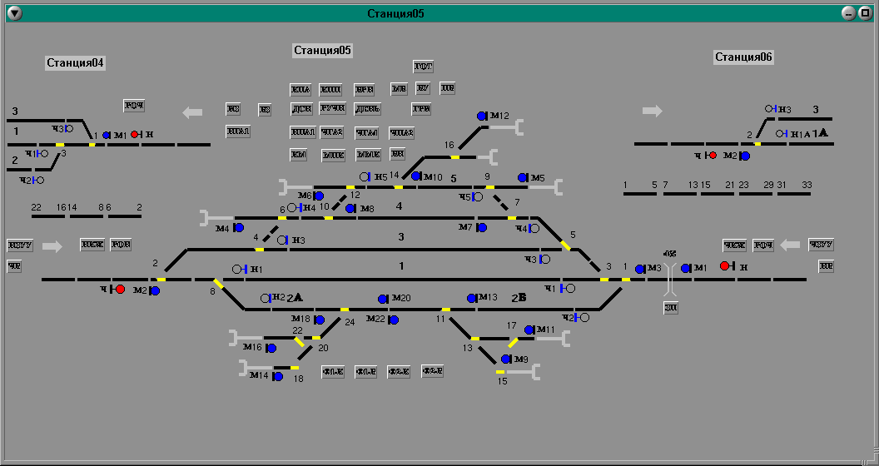

Рис. 2.1

На рисунке ОВД, состоящего из определенного на данном участке набора станций, количество объектов каждой станции может быть существенно сокращено по сравнению с рисунком отдельной станции, где должны быть отображены все объекты телеконтроля и телеуправления.
ГЭ, как объект информационного фрагмента, обладает свойством менять свое состояние в зависимости от приходящего со станции сигнала.
Все объекты разбиты на следующие классы:
- UP – участки удаления/приближения,
- SV – светофоры,
- KP – пути,
- ST – стрелки,
- SP – секции,
- PG – перегоны,
- PR – переезды,
- DP – двухпозиционные объекты.

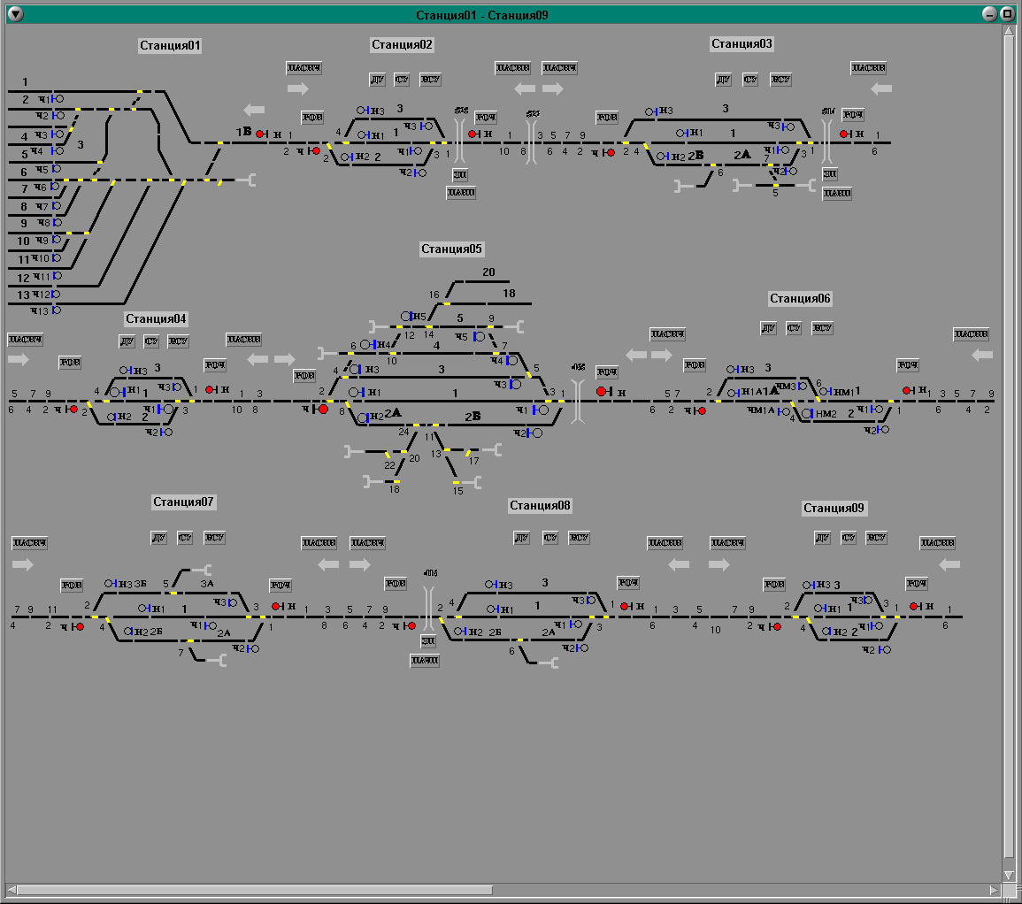

Рис. 2.2

Объекты каждого класса имеют свой набор параметров, позволяющих менять их конфигурацию и состояние.

3 ОБОРУДОВАНИЕ РАБОЧЕГО МЕСТА

Персональный компьютер классом не ниже Pentium с инсталлированной в нем операционной системой QNX, записанными на локальный диск пакетом SUPRINF и директориями STUD, STUD1 и XAMPL, цветной графический видеотерминал, алфавитно-цифровая клавиатура, манипулятор «мышь».

4 ПОРЯДОК ВЫПОЛНЕНИЯ РАБОТЫ

Получить у преподавателя допуск к выполнению работы.
Разработать в компьютере при помощи пакета SUPRINF информационный фрагмент плана станции по варианту, заданному преподавателем, пользуясь гл. 5 настоящих методических указаний как инструкцией.
Составить в компьютере программное описание разработанного фрагмента, пользуясь как инструкцией гл. 6 настоящих методических указаний.
Как информационный фрагмент, так и его программное описание должны быть сохранены в соответствующих файлах.

5 ДЕЙСТВИЯ С ПАКЕТОМ SUPRINF ПРИ ВЫПОЛНЕНИИ
ЛАБОРАТОРНОЙ РАБОТЫ

5.1 Путь к пакету SUPRINF

Для выполнения лабораторной работы компьютер должен быть предварительно включен лаборантом. Исходным состоянием для выполнения работы может быть исходное состояние ОС QNX или состояние какого-либо раскрытого меню на пути к пакету SUPRINF. В исходное для ОС QNX состояние компьютер попадает сразу после загрузки этой системы при включении машины. В состоянии того или иного раскрытого меню компьютер может оказаться после работы на нем кого-либо.
В исходном для QNX состоянии студент видит на экране исходный интерфейс системы QNX. Далее необходимо осуществить следующие действия:
1) выбор на экране функции «cpterm» (на экранной панели инструментов крайняя правая кнопка – иконка с изображением экрана). По умолчанию в нижней части экрана выдается именно такая панель инструментов, развернутая под рубрикой Applications. Если в данный момент развернута иная панель, необходимо предварительно выбрать рубрику Applications.
Выбор любого объекта или пункта меню производится щелчком левой кнопки «мыши» по соответствующему изображению или названию. В дальнейшем эти действия будут названы: «выбрать с помощью «мыши» пункт…».
Раскрывается свободное поле экрана, в начале которого находится командная строка. Она обозначена значком #, после которого высвечивается мигающий курсор;
2) с помощью клавиатуры набрать mqc и нажать клавишу ввода (Enter). Раскрывается меню в виде столбца из названий директорий и файлов;
3) выбрать с помощью «мыши» директорию usr и нажать Enter. Раскрывается очередное меню;
4) выбрать с помощью «мыши» директорию dcmdon и нажать Enter. Раскрывается очередное меню;
5) выбрать с помощью «мыши» директорию inf и нажать Enter. Раскрывается очередное меню;
6) выбрать с помощью «мыши» файл suprinf и нажать Enter.

5.2 Описание главного меню пакета SUPRINF

1 Запуск пакета производится командой SUPRINF, после чего в левой верхней части экрана раскроется главное меню:

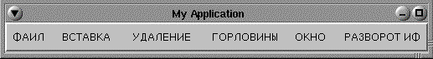

Функции этого меню предназначены для создания, загрузки и записи файла рисунка, а также для включения нового ИФ, добавления и удаления объектов в ИФ, установки признаков горловин станции, ввода названия рисунка и разворота ИФ на 180 градусов.
При выполнении лабораторной работы потребуются только первые три функции – ФАЙЛ, ВСТАВКА и УДАЛЕНИЕ.
2 При выборе пункта основного меню «Файл» раскроется следующее выпадающее меню:

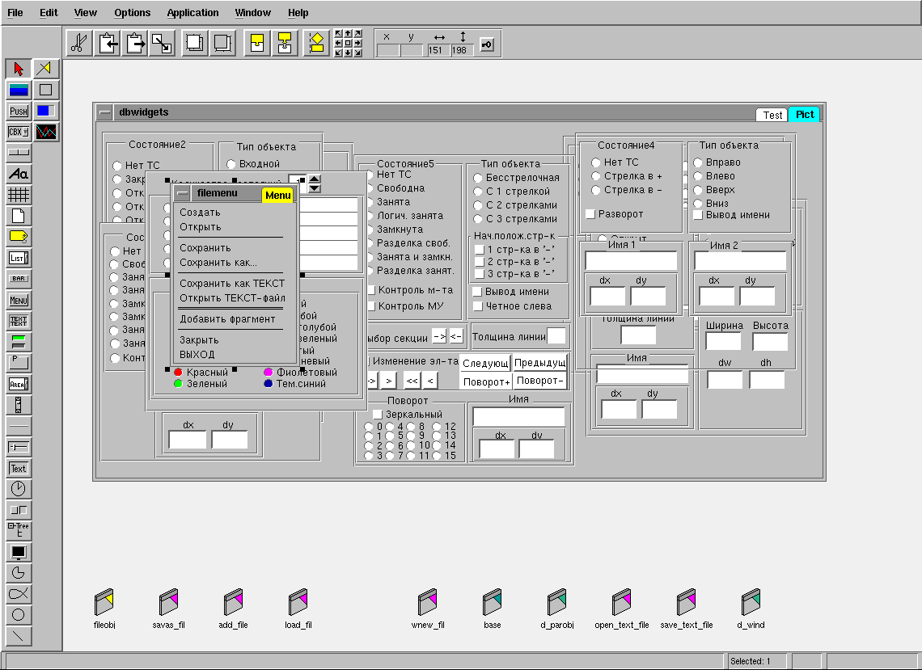

Если рисунок создается впервые, то выбирается пункт меню «Создать», после чего в открывшемся окне (рис. 5.1) необходимо указать директорию (место записи создаваемого файла), а затем в поле «Selection» ввести имя нового файла следующего формата dcl***. inf, где *** – трехсимвольное сокращенное название файла. В завершение установить указатель «мыши» на поле «Open» и щелкнуть левой кнопкой.

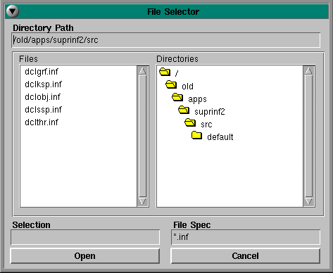

Рис. 5.1

После проделанных операций откроется окно для создания рисунка, в правой части которого расположена панель ресурсов для задания или изменения параметров включаемых объектов (рис. 5.2).

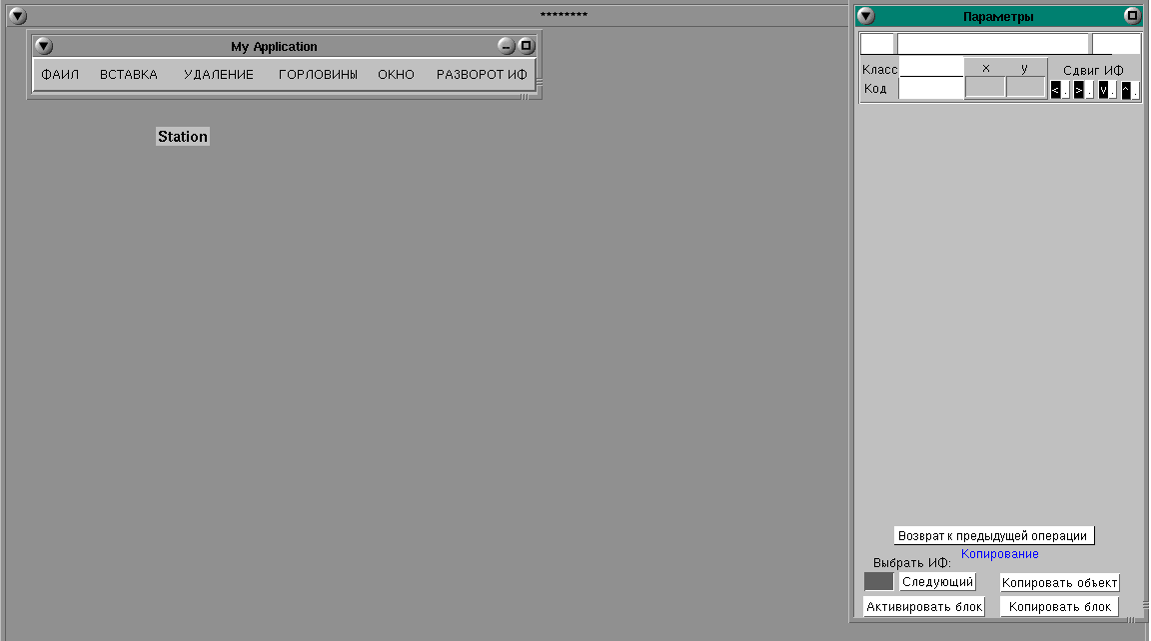

Рис. 5.2

Если файл рисунка ранее был создан и его необходимо отредактировать или дополнить, в этом случае активизируется пункт меню «Открыть». Раскроется соответствующее окно для выбора имени файла, аналогичное окну «Создания» файла (рис. 5.1).
В этом окне необходимо указать с помощью «мыши» директорию и имя редактируемого файла. Когда оно появится в строке «Selection», следует установить указатель «мыши» на поле «Open» и щелкнуть по нему левой кнопкой, после чего откроется окно для корректировки рисунка с панелью ресурсов.
Панель ресурсов и меню можно переместить с помощью «мыши» в любое место окна. Для этого, установив указатель «мыши» на верхней строке панели, нажать левую кнопку «мыши» и, не отпуская ее, переместить панель в нужное место экрана, а затем отпустить кнопку «мыши».
Поле «Cancel» служит для отмены выбранной функции и возврата к предыдущей.
Пункт меню «Сохранить» предназначен для записи файла после его редактирования, а также в процессе редактирования. Файл будет записан с тем же именем, с которым был вызван.
Если необходимо записать файл под другим именем для сохранения предыдущей версии, то надо воспользоваться пунктом меню «Сохранить как…». При выборе этого пункта меню откроется окно для задания нового имени файла, как и для пунктов меню «Создать» и «Открыть». Действия аналогичны вышеописанным.
Пункт меню «Выход» закрывает открытые окна, редактируемый файл и обеспечивает выход из пакета SUPRINF.
Пункты меню «Добавить фрагмент», «Сохранить как ТЕКСТ» и «Открыть ТЕКСТ – файл» в лабораторной работе использоваться не будут.
3 При выборе пункта главного меню «Вставка» появится следующее выпадающее меню:

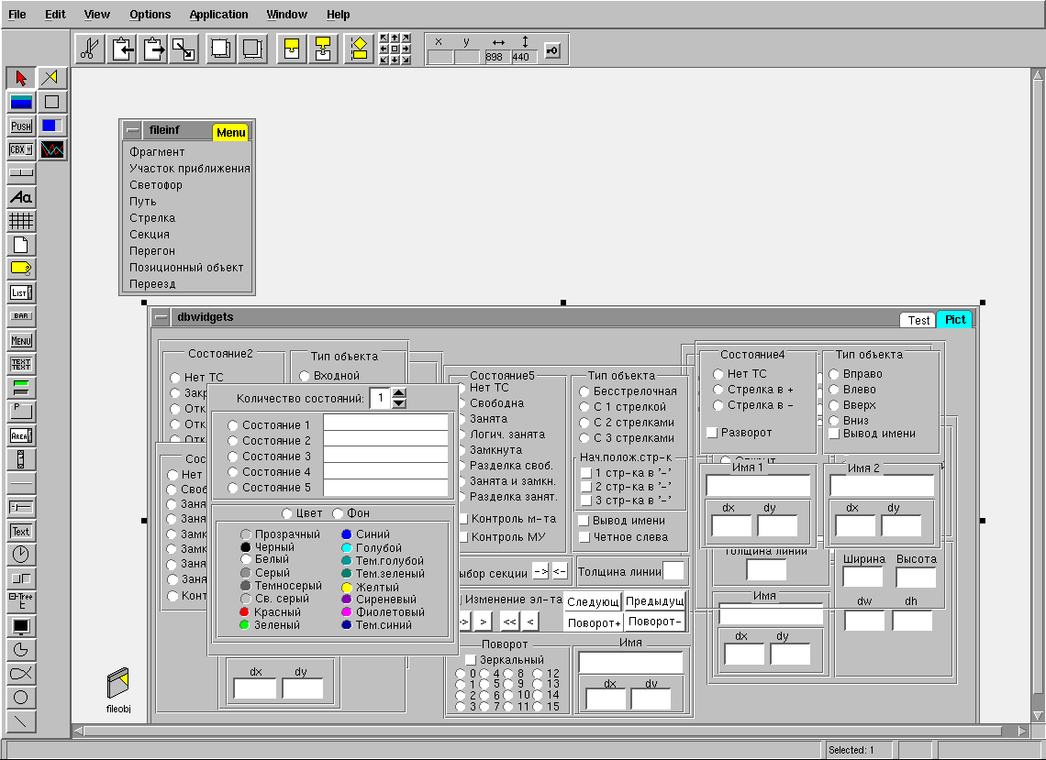

Пункт меню «Фрагмент» служит для включения нового (пустого) фрагмента в рисунок, например, для создания ИФ горловины станции примыкания.
При выборе этого пункта в левом верхнем углу экрана появится прямоугольник, внутри которого содержится первоначальное название информационного фрагмента «Station».
Чтобы выбрать этот фрагмент и задать его настоящее имя или переместить его в нужное место экрана, необходимо подвести указатель «мыши» под первый символ названия фрагмента и щелкнуть ее левой кнопкой. В верхней строке панели ресурсов, расположенной в правой части экрана, в левом поле появится символическое имя (3 латинских символа) выбранного фрагмента, а в правом поле – название фрагмента (до 25 символов) (рис. 5.3).

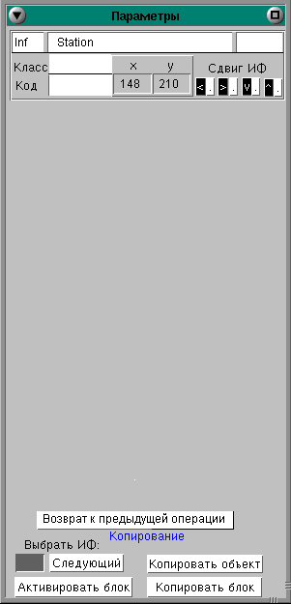

Рис. 5.3

Для того чтобы ввести конкретные имена в данные поля, надо установить указатель «мыши» на соответствующем поле, с помощью клавиатуры ввести новое имя и нажать «Еnter».
Например:
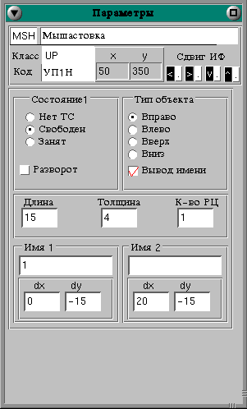

Перемещение названия фрагмента на рисунке можно произвести, установив указатель «мыши» под первым символом названия фрагмента, затем, нажав ее левую кнопку, переместить название в нужное место экрана, не отпуская кнопку. После перемещения названия фрагмента отпустить кнопку «мыши».
Следующие пункты выпадающего меню («Участок приближения», «Светофор», «Путь», «Стрелка», «Секция», «Перегон», «Переезд», «Позиционный объект») служат для включения в выбранный ИФ объектов соответствующего класса.
Для выбора ИФ надо установить указатель «мыши» под первым символом названия нужного фрагмента и щелкнуть левой кнопкой «мыши». При этом символическое имя и название выбранного фрагмента должны появиться в определенных полях панели ресурсов. Это означает, что дальнейшая работа будет вестись с данным фрагментом.
После установки текущего фрагмента можно выбрать один из пунктов выпадающего меню включения объектов, установив указатель «мыши» на выбираемом пункте и щелкнув левой кнопкой.
После выбора класса включаемого объекта из выпадающего меню «Вставка» в левом верхнем углу экрана появится новый объект, который можно передвигать в поле окна рисунка, а также менять его параметры, предварительно щелкнув по нему «мышью». На панели параметров под названием фрагмента появится символическое название класса, к которому принадлежит включенный объект, а также его внутреннее имя (код) по умолчанию.
Например:

Графические изображения объектов всех классов приведены на рис. 5.4.
4 При выборе пункта главного меню «Удаление» появится следующее выпадающее меню:

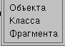

Пункт «Удаление» «Объекта» выбирается, когда необходимо удалить выбранный объект, информация о параметрах которого содержится в панели ресурсов.
Пункт «Удаление» «Класса» предполагает удаление всех объектов одного класса, который в данный момент отображен на панели ресурсов.
При выборе пункта «Удаление» «Фрагмента» будет удален весь выбранный фрагмент с принадлежащими ему объектами всех классов.
Перед тем, как будет выполнена операция «Удаление», на экране появится диалоговое окно с запросом подтверждения удаления, чтобы по ошибке не удалить лишнее.

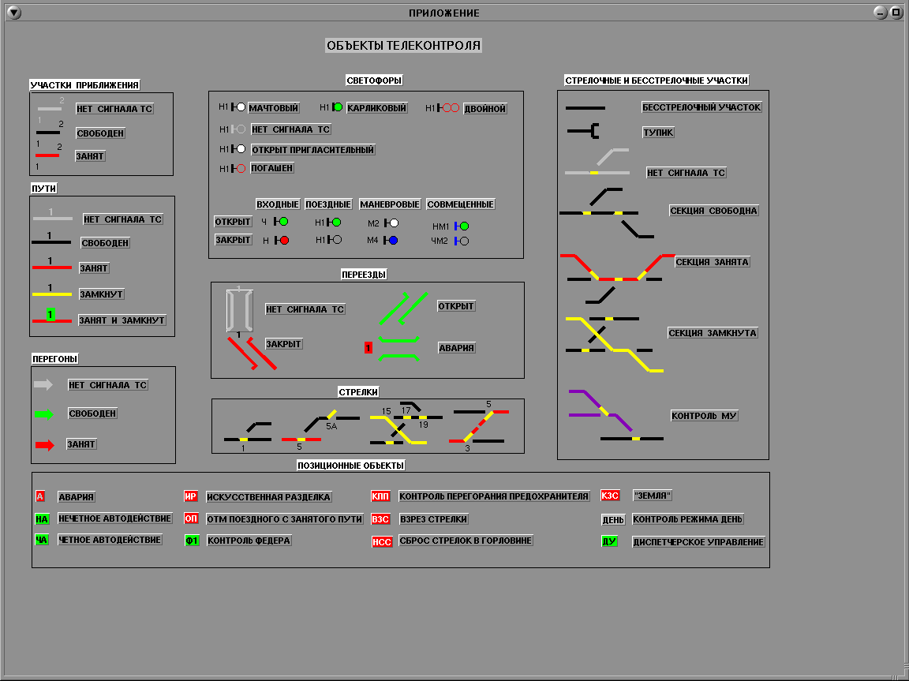

Рис. 5.4

Прежде чем пользоваться пунктом меню «Удаление», убедитесь, что вы правильно усвоили термины «информационный фрагмент», «класс объектов», «объект». В противном случае вы рискуете быстро уничтожить результаты длительной работы!

5.3 Порядок действий при построении информационного фрагмента станции

Выполнив последнее действие п. 5.1 впервые и попав в главное меню, следует:
1) выбрать с помощью «мыши» пункт «Файл»;
2) в раскрывшемся выпадающем меню выбрать пункт «Создать»;
3) в открывшемся окне выбрать директорию stud;
4) в поле «Selection» с помощью клавиатуры ввести имя своего нового файла следующего формата dcl***. inf, где *** – трехсимвольное сокращенное название файла. Это трехсимвольное название студент должен получить у преподавателя;
5) установить указатель «мыши» на поле «Open» и щелкнуть левой кнопкой, после чего откроется окно для формирования и корректировки рисунка с панелью ресурсов;
6) подвести указатель «мыши» под первый символ названия фрагмента («Station») и щелкнуть ее левой кнопкой. В верхней строке панели ресурсов, расположенной в правой части экрана, в левом поле появится символическое имя (3 латинских символа) выбранного фрагмента (inf), а в правом поле – название фрагмента (до 25 символов) (Station);
7) установить указатель «мыши» на левом верхнем поле панели ресурсов, с помощью клавиатуры ввести новое имя и нажать «Еnter» (в лабораторной работе новое имя должно совпадать с трехсимвольным сокращенным названием файла);
8) установить указатель «мыши» на правом верхнем поле панели ресурсов, с помощью клавиатуры ввести новое название фрагмента и нажать «Еnter» (в лабораторной работе новое название должно соответствовать фамилии и инициалам студента). После выполнения этих действий новое название отобразится в том месте экрана, где до этого была надпись «Station»;
9) выбрать с помощью «мыши» в главном меню пункт «Файл»;
10) в раскрывшемся выпадающем меню выбрать пункт «Сохранить»;
11) выбрать с помощью «мыши» в главном меню пункт «Вставка»;
12) в раскрывшемся выпадающем меню выбрать пункт, соответствующий тому объекту, который вы хотите включить в свой ИФ;
13) в левом верхнем углу экрана появится новый объект, который следует выделить, щелкнув по нему «мышью»;
14) на панели ресурсов под названием фрагмента появится символическое название класса, к которому принадлежит включенный объект, а также его внутреннее имя (код) по умолчанию. Теперь следует начать менять параметры объекта, пользуясь как инструкцией приложением А. Прежде всего следует установить указатель «мыши» на поле «Код» общей части панели ресурсов, с помощью клавиатуры ввести код объекта и нажать «Еnter»;
15) навести курсор «мыши» на выделенный объект и нажать левую кнопку; удерживая ее, «перетащить» объект в нужное место экрана и отпустить кнопку «мыши»;
16) продолжить корректировку выделенного объекта с помощью панели ресурсов;
17) окончательно откорректировав данный объект, выбрать с помощью «мыши» в главном меню пункт «Файл»;
18) в раскрывшемся выпадающем меню выбрать пункт «Сохранить».
Далее следует повторять пункты, начиная с 11-го, пока весь фрагмент не будет построен.
В процессе работы надо учитывать следующие замечания:
Почаще сохраняйте результаты!
Старайтесь соблюдать рекомендованный выше порядок работы с объектом.
«Собирайте» свой ИФ последовательно, вставляя поочередно объекты, расположенные рядом друг с другом (например, «приемоотправочный путь», «выходной светофор», «стрелочная секция», «маневровый светофор» и т.д.); рекомендуется начать с приемоотправочных путей, расположив их друг под другом и создав, таким образом, компактную основу будущего рисунка.
Имейте в виду, что объекты, нарисованные вами на бумаге, по начертанию отличаются от тех же объектов на экране (например, изолирующие стыки на экране выглядят как разрыв между соседними путевыми секциями).
Помните, что вы создаете не просто рисунок, а программируете изображения технических устройств: разные устройства изображаются разными типами графических объектов.
Если работа за компьютером была прервана и ИФ до конца не разработан, то для продолжения работы следует вновь войти в главное меню пакета SUPRINF, а затем в выпадающем меню пункта «Файл» выбрать пункт «Открыть». Далее выполнять следующие действия:
1) в открывшемся окне выбрать директорию stud;
2) развернув эту директорию с помощью «мыши», выбрать имя редактируемого файла, оно появится в строке «Selection»;
3) установить указатель «мыши» на поле «Open» и щелкнуть левой кнопкой, после чего откроется окно для корректировки рисунка с панелью ресурсов; в нем отобразится картинка информационного фрагмента в том состоянии, в котором она была в момент последнего действия «Сохранить».
Далее следует повторять действия по приведенной здесь, в п. 5.3, инструкции, начиная с 11-го пункта, пока весь ИФ не будет построен.
Когда весь ИФ будет построен и сохранен, следует выбрать с помощью «мыши» в главном меню пункт «Файл» и в выпадающем меню выбрать пункт «Выход». Окно с построенным фрагментом будет закрыто, и на экране отобразится меню директории inf.
Теперь можно приступать к составлению программного описания построенного фрагмента.

5.4 Разработка программного описания построенного ИФ станции

Для того чтобы была возможна привязка графических экранных объектов к реальным, помимо их изображения также составляют их программное описание. Каждому ИФ соответствует как файл его графического отображения (с расширением .inf), так и файл описания (с расширением .asm). Для студента, выполняющего данную лабораторную работу, составление такого описания сводится к редактированию описания-образца, созданного для примерной станции. Описание-образец приводится в соответствие с разработанным ИФ.
Начало пути к программе редактирования описаний ИФ соответствует приведенному в п. 5.1 вплоть до 4-го пункта. Раскрывается директория dcmdon. Далее необходимо выполнить следующие действия:
1) выбрать с помощью «мыши» директорию rts и нажать Enter. Раскрывается очередное меню;
2) выбрать с помощью «мыши» директорию xampl и нажать Enter. Раскрывается очередное меню. В нем находится файл описания примерной станции dclpri.asm;
3) переместить курсор «мыши» на другую половину экрана, где в этот момент развернуто окно с меню какой-либо более общей директории, например, директории usr;
4) открывая поочередно директории по порядку, приведенному в п. 5.1 вплоть до 4-го пункта, а затем повторив пункт 1-й настоящего подраздела, раскрыть меню директории rts на этой половине экрана;
5) выбрать с помощью «мыши» директорию stud1 и нажать Enter. Раскрывается очередное меню;
6) переместить курсор «мыши» обратно, на прежнюю половину экрана, и выделить там файл dclpri.asm;
7) в верхней строке клавиатуры нажать клавишу F5. Раскрывается окно с предложением копировать файл;
8) согласиться с предложением, нажав OK или Enter;
9) на обеих половинах экрана будет записан файл dclpri.asm. Перевести выделение строки в верхнюю строчку, пользуясь клавишей со стрелкой вверх (или «мышью»), нажать Enter. Вы вернулись в меню директории rts;
10) выбрать директорию stud1 и нажать Enter. Теперь на обеих половинах экрана раскрыто меню директории stud1;
11) выделить название файла dclpri.asm;
12) в верхней строке клавиатуры нажать клавишу F6. Раскрывается окно с предложением переименовать или переместить файл;
13) клавишей со стрелкой влево перемещать мигающий в командной строке окна графический курсор. Подвести его на место, расположенное сразу за последним символом, написанным в строке (этот символ «/»);
14) набрать с помощью клавиатуры новое имя файла, имеющее формат dcl***.asm. Здесь символы, обозначенные «***», те же, что и в имени файла dcl***.inf по заданному варианту;
15) согласиться с предложением о переименовании, нажав OK или Enter. На обеих половинах экрана имя файла dclpri.asm изменится на заданное;
16) выделить это имя, пользуясь клавишей со стрелкой (или «мышью»), и в верхней строке клавиатуры нажать клавишу F4. Раскроется текст программного описания станции Примерная, выведенный для редактирования. Для редактирования следует пользоваться приложением Б как инструкцией. Общая методика дальнейшей работы состоит в том, чтобы в тексте образца:
заменить кодовое имя станции Примерная – PRI на кодовое имя своего варианта;
добавить строки описания объектов своего варианта, пользуясь своим информационным фрагментом и формами текста образца;
удалить строки описания тех объектов образца, которых нет в заданном варианте.
Для выполнения отдельных действий по редактированию программного описания следует иметь в виду, что в программе-редакторе операционной системы QNX, в которой вы сейчас работаете, по умолчанию действует режим вставки символов. Нажимая клавишу, вы вставляете соответствующий символ на то место, под которым находится курсор. При этом все остальные символы данной строки сдвигаются вправо. Для перемещения курсора можно использовать «мышь» и ее левую кнопку или клавиши [←], [↑], [→] и [↓]. Для стирания символа можно использовать клавиши Delete (удаляет символ над курсором и сдвигает остальные символы строки влево) или Backspace. В последнем случае удаляется символ слева от курсора, а остальные символы строки сдвигаются влево. На некоторых клавиатурах эта клавиша не имеет надписи, а обозначена стрелкой влево, расположенной во второй сверху строке буквенно-цифровой группы клавиш.
В соответствии с текстом образца следует использовать русские и латинские буквы.
Текст описания станции следует ограничить описанием участков удаления/приближения, светофоров, путей, стрелок и секций, не включая в него описание перегонов, двухпозиционных и сложных объектов в связи с ограниченным временем практического занятия. Также не следует включать в него описание групп сигналов ТС и ТУ, поскольку соответствующий материал изучается на других занятиях.

6 ОТЧЕТ О ЛАБОРАТОРНОЙ РАБОТЕ

Отчетом о данной лабораторной работе служат сохраненные в памяти компьютера файлы информационного фрагмента и его программного описания, которые можно проверить, используя соответствующие средства пакета SUPRINF.

7 КОНТРОЛЬНЫЕ ВОПРОСЫ ДЛЯ ПОЛУЧЕНИЯ ДОПУСКА К РАБОТЕ

1 Что такое SUPRINF?
2 В какой операционной системе работает SUPRINF?
3 Каково исходное состояние устройств электрической централизации?
4 Каково главное отличие отображения объекта станции на экране монитора АРМ-ДНЦ в операционной системе реального времени от изображения того же объекта на бумаге?
5 Как нумеруются участки приближения/удаления (стрелки, секции и др.) реально и в программном описании?
6 В какой директории расположен пакет SUPRINF?
7 Изложите порядок запуска пакета SUPRINF.

8 КОНТРОЛЬНЫЕ ВОПРОСЫ ДЛЯ ЗАЩИТЫ
РЕЗУЛЬТАТОВ ЛАБОРАТОРНОЙ РАБОТЫ

1 Какие классы объектов могут входить в состав информационного фрагмента станции?
2 Чем отличаются параметры секции, участка приближения/удаления и пути?
3 Какие кодовые имена могут иметь участки приближения/удаления (стрелки, стрелочные секции и др.)?
4 Из каких групп элементов состоит программное описание стрелочной секции и в каком порядке они записываются?
5 Из каких частей состоит программное описание станции?
6 Какими параметрами связываются между собой объекты, входящие в состав ИФ, и соответствующие им части программного описания станции?

Библиографический список

1 Диспетчерская централизация ДЦ-Юг с РКП : инструкция по эксплуатации пакета SUPRW для формирования и корректировки информационных фрагментов / РГУПС. – Ростов н/Д, 2002.
2 Диспетчерская централизация с распределенными контролируемыми пунктами ДЦ-Юг с РКП : инструкция по формированию и корректировке описания станций / РГУПС. – Ростов н/Д, 2003.
3 Кёртен, Р. Введение в QNX4 : руководство по программированию приложений реального времени. – СПб. : SWD Software Ltd., 2000.
4 Долгий, И.Д. Отображение технологической информации в АРМ-ДНЦ / И.Д. Долгий, А.Г. Кулькин, Л.Н. Радзиковская // Междунар. межвуз. сб. науч. тр. / РГУПС. – 2000. – Вып.: Перспективные технологии и технические средства управления движением поездов на железнодорожном транспорте. – С. 130–134.
5 Кулькин, А.Г. Программные средства формирования информационных фрагментов в АРМ-ДНЦ / А.Г. Кулькин, Л.Н. Радзиковская // Междунар. межвуз. сб. науч. тр. / РГУПС. – 2000. – Вып. : Перспективные технологии и технические средства управления движением поездов на железнодорожном транспорте. – С. 135–141.

ПРИЛОЖЕНИЯ

Приложение А
(обязательное)

КОРРЕКТИРОВКА ОБЪЕКТОВ С ПОМОЩЬЮ ПАНЕЛИ РЕСУРСОВ

1 Общие положения

Корректировка объектов производится путем установки конкретных параметров на панели ресурсов для выбранного объекта и предполагает изменение конфигурации объекта, его состояния, типа и других параметров.
Перемещение объектов в поле окна рисунка производится с помощью «мыши»: установив указатель «мыши» на нужный объект (для объектов классов UР, SV, KP, SP, PG, PR) или под первый символ текстовых объектов классов ST и DP, нажать левую кнопку «мыши» и, не отпуская ее, переместить объект в нужное место рисунка.
Если объект выводится с именем, то чтобы переместить имя, надо выбрать объект, щелкнув по нему левой кнопкой «мыши», а затем установить указатель «мыши» на имя, требующее сдвига, и передвинуть его аналогично сдвигу всего объекта.

2 Панель ресурсов

Панель ресурсов (рис. А1) состоит из двух основных частей: общей части для всех объектов (верхняя часть) и изменяемой части для каждого объекта определенного класса.
В общей части панели расположены следующие поля:
левое поле верхней строки – отображает внутреннее кодовое имя фрагмента (3 латинских символа), корректируется пользователем;
среднее поле верхней строки – содержит название ИФ (до 25 русских символов), корректируется пользователем;
правое поле верхней строки используется для ввода сетевой разметки станции (6 цифр).
Поле «Класс» служит для вывода символического кода класса, к которому принадлежит текущий (выбранный) объект (заполняется автоматически при выборе объекта):
UР – участки удаления/приближения;
SV – светофоры;
КР – пути;
ST – стрелки;
SP – секции;
PG – перегоны;
PR – переезды;
DP – двухпозиционные объекты.

Рис. А1

Поле «Код» используется для задания кодового имени объекта (от 1 до 6 заглавных русских символов). Код объекта является внутренним именем объекта и не отображается на рисунке. Форматы задаваемых кодов для объектов разных классов следующие:
Участки удаления/приближения (UP):
УУ1Н – участок удаления 1-й нечетный,
УУ2Н – участок удаления 2-й нечетный,
УУ1Ч – участок удаления 1-й четный,
УУ2Ч – участок удаления 2-й четный,
УП1Н – участок приближения 1-й нечетный,
УП2Н – участок приближения 2-й нечетный,
УП1Ч – участок приближения 1-й четный,
УП2Ч – участок приближения 2-й четный.
Светофоры (SV):
Н – входной/выходной нечетный, Ч – входной/выходной четный,
НД – дополнительный нечетный, ЧД – дополнительный четный,
Н1 – нечетный поездной 1, Ч6 – четный поездной 6,
М3 – маневровый 3, ЧМ4 – четный маршрутный 4,
НМ7 – нечетный маршрутный 7.
Пути (КР): 1, 2А, 5Б, 12 и т.д.
Стрелки и секции (ST и SP)
Для объектов класса стрелок, если стрелка одна, то имя данного объекта есть трехзначный номер стрелки. Если же стрелка спаренная, то кодовое имя будет содержать два трехзначных номера стрелок. Например, для стрелки 12 кодовое имя будет 012, а для спаренной стрелки 1/3 имя будет 001003.
Объекты класса стрелочных секций кодируются по номерам входящих в них стрелок. Если же в стрелочную секцию входит 3 стрелки, то имя будет содержать наименьший и наибольший порядковый номер стрелок в данной секции. Для тупиков и бесстрелочных участков имя вводится по названию сигнала. Например, если стрелочная секция содержит одну стрелку с номером 15, то ее имя будет 015; стрелочная секция с двумя стрелками 9 и 11 будет иметь имя 009011; если же стрелочная секция имеет 3 стрелки (7, 9 и 11), то ее имя 007011.

Поля 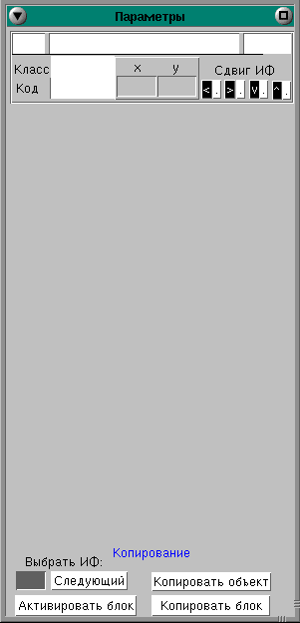 служат для отображения координат объекта на рисунке.

Зона 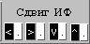 содержит 8 кнопок для сдвига всего выбранного фрагмента вместе с его объектами. Первая пара кнопок предназначена для сдвига ИФ влево, вторая пара – вправо, третья – вверх и четвертая – вниз.
Чтобы сдвинуть весь выбранный фрагмент в определенном направлении на некоторое расстояние, достаточно установить указатель «мыши» на соответствующей черной кнопке, нажать левую кнопку «мыши» и не отпускать ее, пока весь фрагмент не переместится в нужное место экрана. Белые кнопки позволяют сдвинуть весь фрагмент в определенном направлении, указанном черными кнопками, на одну точку при каждом щелчке «мышью».
Таким образом, общая часть панели ресурсов содержит информацию о принадлежности корректируемого объекта к определенному классу и фрагменту, а также месторасположению объекта на рисунке.
Изменяемая часть панели ресурсов содержит информацию о состоянии выбранного объекта, его типе, конфигурации, имени и т.д. и позволяет изменять параметры текущего объекта.
Для изменения параметров объекта на панели ресурсов используются следующие типы полей, различающиеся функциональным назначением:
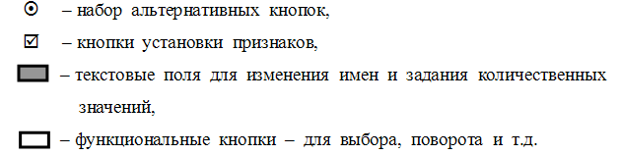
Чтобы установить признак или выбрать из набора альтернативных кнопок нужную, достаточно щелкнуть по ней «мышью».
Тестовые поля выбираются с помощью «мыши», а затем редактируются с помощью клавиатуры. Ввод текстовых значений заканчивается нажатием на клавиатуре клавиши «Еnter».
В нижней части панели параметров расположена функциональная кнопка «Возврат к предыдущей операции», а ниже – зона копирования объекта или блока.

Для того чтобы скопировать объект в данном фрагменте, необходимо выбрать его и щелкнуть «мышью» в поле 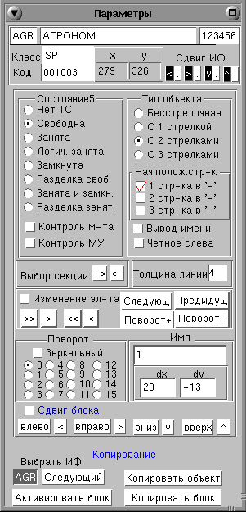. Если нужно скопировать объект в другой ИФ, то после выбора копируемого объекта, щелчком «мыши» в поле выбирается фрагмент, в который будет произведено копирование, а затем .
При копировании нескольких объектов необходимо их выделить. Для этого добавляется дополнительный бесстрелочный объект класса секций (прямоугольник) и модифицируется функциями панели параметров до необходимых размеров с толщиной линии 1 (см. раздел 7 «Параметры секции»). Прямоугольник может иметь размеры, необходимые для охвата копируемых объектов. С помощью этой рамки выделяются объекты копирования (блок), затем выбирается ИФ, куда будут скопированы выделенные объекты. Теперь необходимо активировать блок, щелкнув «мышью» по соответствующему полю. На панели параметров в зоне Перемещение появится признак Выделение блока, а прямоугольник, ограничивающий копируемые объекты, выделится красным цветом, это означает, что блок активирован (рис. А2). Копирование выделенного блока объектов производится щелчком «мыши» по полю . По завершении этой операции рамка копируемого блока останется выделенным объектом, который необходимо удалить с помощью функции основного меню «Удаление – Объекта».

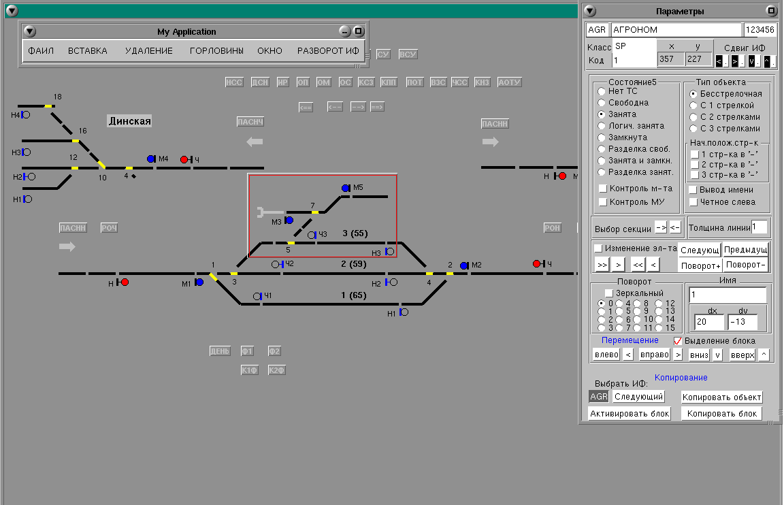

Рис. А2

Итак, операция копирования сводится к выполнению следующих действий:
- наложение рамки на те объекты, которые необходимо скопировать;
- активация блока объектов;
- выбор фрагмента, куда будет скопирован выделенный блок;
- копирование блока;
- удаление объекта (в данном случае – исходной рамки выделения блока);
- активация нового блока (щелкнуть «мышью» по области нового блока, затем по кнопке «Выделение блока») и перенос его в нужное место на экране, после чего удаление рамки с помощью функции основного меню «Удаление объекта».
Таким образом, операция копирование в SUPRINF позволяет копировать один или несколько объектов. Копирование объекта или блока возможно как в одном ИФ, так и в другие выбранные ИФ, что значительно облегчает задачу создания и корректировки ИФ (например, если необходимо добавить двухпозиционный объект для каждой станции на общий вид участка).
Кнопка «Возврат к предыдущей операции» используется для возврата только на один шаг при корректировке параметров объектов, что позволяет исключить случайное действие.

3 Параметры участков приближения/удаления

Участок на рисунке может находиться в одном из состояний, отображенных набором альтернативных кнопок в зоне «Состояние»:
- Нет ТС
- Свободен
- Занят
С помощью «мыши» выбирается одно из состояний (рис. А3).
Зона «Тип объекта» содержит набор альтернативных кнопок, дающих возможность развернуть участок приближения на рисунке вправо, влево, вверх или вниз, а также кнопку установки признака вывода имени участка удаления/приближения на рисунке. Если признак установлен þ, то объект (участок удаления/приближения) выводится с одинарным или двойным именем, которое задается в поле «Имя 1» и «Имя 2» со смещением относительно координат объекта. Если второе имя не нужно, то в поле «Имя 2» необходимо стереть текстовое имя и нажать на клавиатуре «Еnter».

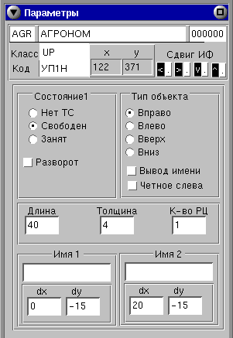

Рис. А3

Если признак имени не установлен, то объект выводится без имени. Имя объекта можно переместить с помощью «мыши», как и объект, либо задав значения смещения dx, dy в поле «Имя 1» и «Имя 2».
Параметр «Длина» служит для задания длины отображаемого участка в точках.
Толщина линии отображения в точках задается параметром «Толщина».
Количество рельсовых цепей устанавливается с помощью параметра «К-во РЦ».

4 Параметры светофоров

Состояние светофора на рисунке устанавливается из набора альтернативных кнопок зоны «Состояние» аналогично описанному выше способу для участков приближения/ удаления:
- Нет ТС
- Закрыт
- Открыт
- Открыт маневровый
- Открыт 2-й маневровый
- Открыт пригласительный
- Погашен (рис. А4).

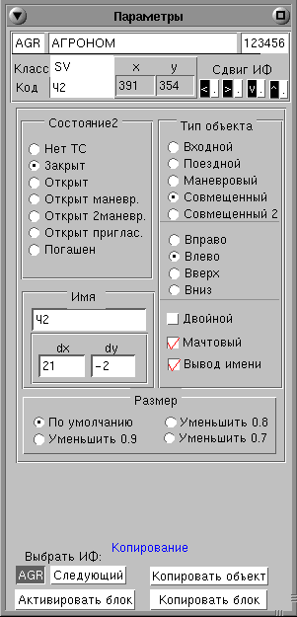

Рис. А4

Зона «Тип объекта» содержит два набора альтернативных кнопок, с помощью которых задаются:
1) характеристика светофора:
- Входной
- Поездной
- Маневровый
- Совмещенный
- Совмещенный 2
2) направление отображения светофора:
- Вправо
- Влево
- Вверх
- Вниз
В этом же поле устанавливаются признаки отображения светофора: þ – мачтовый, þ – двойной, а также признак отображения имени светофора: þ – вывод имени.
Имя светофора и его смещение относительно координат объекта корректируется заданием параметров в поле «Имя» аналогично участкам приближения/удаления.

5 Параметры пути

В зоне «Состояние» устанавливается состояние пути из набора альтернативных кнопок (рис. А5):
- Нет ТС
- Свободен
- Занят
- Занят логически
- Замкнут
- Замкнут логически
- Занят и замкнут
- Занят и замкнут логически
- Контроль маршрута (рис. А5).
Зона «Тип объекта» содержит только один признак – вывод имени.
В полях «Длина» и «Толщина» задаются параметры длины и толщины линии отображения пути в точках.
Поле «Имя» содержит информацию о названии пути и его смещении. Действия по заданию этих параметров аналогичны вышеописанным.

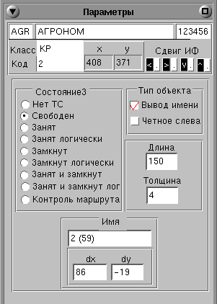

Рис. А5

6 Параметры объекта «Стрелка»

Данный объект представляет собой название стрелок в секции.
Для объектов этого класса используются только поля имен и смещение второго имени относительно первого имени (рис. А6).

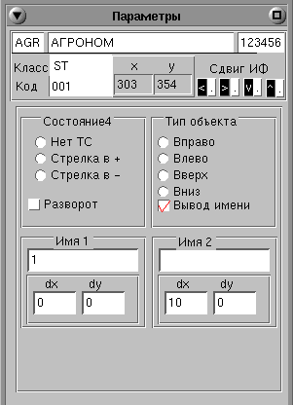

Рис. А6

Если стрелка одиночная, то корректируется одно имя в поле «Имя 1», а в поле «Имя 2» имя стирается. Если стрелка спаренная, то задается и второе имя.

7 Параметры секции

Зона «Состояние» содержит следующий набор альтернативных кнопок (рис. А7):
Нет ТС
Свободна
Занята
Логич. занята
Замкнута
Разделка своб.
Занята и замкн.
Разделка занят.
и кнопки установки признаков:
þ – контроль маршрута,
þ – контроль МУ (местного управления).
Зона «Тип объекта» включает в себя набор альтернативных кнопок для задания типа стрелочной секции:
Бесстрелочная
С 1 стрелкой
С 2 стрелками
С 3 стрелками;
кнопки установки признаков начального положения стрелок в секции:
- 1-я стрелка в «–»,
- 2-я стрелка в «–»,
- 3-я стрелка в «–»;
а также кнопку – признак вывода названия секции.
Для формирования новой секции необходимо выбрать ее тип с помощью альтернативных кнопок зоны «Тип объекта», затем выбрать нужную секцию данного типа из библиотеки, используя функциональные кнопки зоны «Выбор секции»:
à – следующая секция,
ß – предыдущая секция.
Секция из библиотеки выбирается по направлению острия стрелок.
Следующим этапом является редактирование элементов секции (увеличение, уменьшение, поворот).

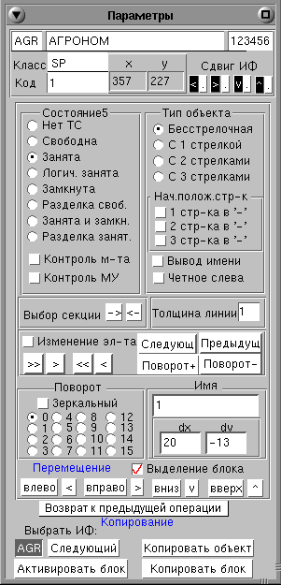

Рис. А7

Для этого устанавливаем признак «Изменение элемента». В редактируемой секции выбранный элемент, над которым будут производиться действия, выделяется голубым цветом. Увеличение или уменьшение длины элемента производится с помощью функциональных кнопок:
> , < – увеличить, уменьшить длину элемента на одну точку.
>> , << – динамическое увеличение или уменьшение, пока нажата левая кнопка мыши.
Используя функциональные кнопки Поворот + и Поворот - можно повернуть элемент на 30°, 45°, 60° … 270° вокруг своей оси.
После завершения корректировки текущего элемента можно перейти к следующему с помощью функциональной кнопки Следующий.
Таким образом, можно сформировать нужную нам секцию. После завершения работы с элементами секции необходимо погасить признак þ «Изменение элемента».
Поле «Поворот» служит для поворота всей секции на 30°, 45°, 60° … 270° вокруг своей оси.
Установкой признака þ «Зеркальный» можно отобразить секцию зеркально относительно вертикальной оси.
Толщина линии при отображении секции задается параметром «Толщина линии».
Имя секции и его смещение относительно координат объекта устанавливаются в поле «Имя» аналогично вышеописанным действиям для других объектов.
В нижней части панели параметров секции расположена зона «Перемещение», которая служит для сдвига объекта или выделенного блока в любое место на экране:

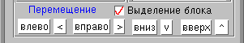

При перемещении отдельного объекта его необходимо выделить, щелкнув по нему левой кнопкой «мыши», а затем, используя нижний ряд кнопок, переместить объект в соответствующее место экрана (аналогично перемещению всего фрагмента).
Для осуществления операции сдвига и копирования нескольких объектов добавим новый объект класса секций бесстрелочного типа (прямоугольник – рамка), установим его на копируемые или сдвигаемые объекты, преобразуем размеры прямоугольника, чтобы объекты блока находились внутри, затем установим признак «Выделение блока» для операции перемещения или «Активировать блок» для операции копирования, описанной в п. 2. Рамка выделится красным цветом. Размер рамки можно изменить с помощью модификации ее элементов. Далее производим, как описано выше, либо перемещение, либо копирование выделенного блока. По окончании работ по корректировке необходимо удалить рамку с помощью функции «Удаление объекта» основного меню.

Приложение Б
(обязательное)

ПРОГРАММНОЕ ОПИСАНИЕ СТАНЦИИ

1 Описание структуры станции

Описание структуры станции состоит из следующих частей: заголовок описания станции, тело описания станции, директива завершения файла описания.

2 Заголовок описания станции

Заголовок описания станции состоит из директив, формирующих название заголовка каждого листа листинга TITLE и наименование объектного модуля NAME.

3 Тело описания станции

Тело описания станции находится между директивами BegStn и EndStn. Операндом (параметром) этих директив служит трехбуквенный идентификатор станции.
Тело описания станции состоит из нескольких секций, в каждой из которых описывается группа однотипных элементов. Существуют следующие виды секций, соответствующие разным классам объектов:
- описание участков удаления/приближения;
- описание светофоров;
- описание путей;
- описание стрелок;
- описание стрелочных секций;
- описание перегонов;
- описание двухпозиционных объектов;
- описание сложных объектов;
- описание групп сигналов ТС;
- описание групп сигналов ТУ.
Структура всех секций одинакова:
заголовок секции, содержащий информацию о классе объекта и его название;
подзаголовок, определяющий структуру строк кода тела секции и содержащий: программную метку объекта, код класса объекта, список параметров (код объекта из SUPRINF, программные метки ближайших соседних объектов справа и слева);
тело секции, содержащее строки кода (по строке на каждый объект).

4 Описание участков удаления/приближения и путей

После заголовка секции идет подзаголовок вида

UpSTN: Cls Up

Здесь первое сочетание – программная метка объекта, причем STN – код станции; второе сочетание – программный код класса объекта; третье – список параметров, включающий кодовое имя объекта, программные метки соседа справа (с четной стороны) и слева (с нечетной). Например:

up1t: DclUp <уп1ч..>,<kst,up2t>

Это означает: «up1t – участок приближения 1ч», «DclUp – класс участков удаления/приближения», «уп1ч – код участка», «kst,up2t – код четного соседа (светофора Ч), запятая, код нечетного соседа (2-го четного участка приближения)».
Четные объекты обозначаются буквой t, нечетные – n; код участка состоит из 6 символов (вместо недостающих символов – точки); соседи – светофор и участок приближения; вместо отсутствующего соседа ставится знак «?».
Описание приемо-отправочных и прочих путей построено аналогично.

5 Описание светофоров

После заголовка секции идет подзаголовок вида

KsSTN: Cls Ks.

Значение этих трех буквенных сочетаний такое же, как и в подзаголовке для участков удаления/приближения. Пример строки:

kst: DclKs <ч…..>, Svt, <sptap,up1t>

Это означает: «kst – светофор входной четный», «DclKs – класс «светофоры», «ч – кодовое имя светофора», «Svt – код типа светофора («четный»)», «sptap,up1t – код четного соседа (путевая секция ЧАП), запятая, код нечетного соседа (1-го четного участка приближения)».
Тип светофора указывается в виде одного из кодов:
Svt – четный поездной, Svn – нечетный поездной, Svtm – четный маневровый, Svnm – нечетный маневровый.
Прочие рекомендации те же, что и для строк участков удаления/приближения.

6 Описание стрелок

Структура заголовка и подзаголовка такая же, как для предыдущих классов объектов. В данном случае:

StSTN: Cls St.

Последнее сочетание – список параметров кроме кодового имени стрелки содержит программную метку секции, включающей в себя данную стрелку. Пример строки:

st0406: DclSt <004006>,<sp004008,sp06>

Это означает: «st0406 – стрелка спаренная 4/6», «DclSt – класс «стрелки», «004006 – кодовое имя стрелки», «sp004008,sp06 – кодовые имена секций, в которые входит стрелка» (на самом деле спаренная стрелка – это две стрелки, они в разных секциях).
Для одиночной стрелки после обозначения класса следует трехзначный код (номер), поэтому его требуется дополнить тремя точками. Затем будет указан единственный код секции, который ничем не дополняют.

7 Описание стрелочных секций

Структура заголовка и подзаголовка такая же, как для предыдущих классов объектов. В данном случае:

SpSTN: Cls Sp.

Последнее сочетание – список параметров кроме кодового имени секции содержит метки стрелок, входящих в эту секцию (если они есть), и список соседей в четном и нечетном направлениях (соседи каждого направления вынесены в отдельную строку). Например:

Sp02: DclSp <002…>,<St02>
OFF <kp1,ksm8>
OFF <ksm2,ksm2>

Это означает: «Sp02 – секция с одной стрелкой (№ 2)», «DclSp – класс «секции», «002 – секция содержит в себе стрелку № 2»; (вторая строка) «kp1,ksm8 – четные соседи – сосед по плюсовому положению стрелки (путь 1П), запятая, сосед по минусовому положению стрелки (светофор М8)»; (третья строка) «ksm2,ksm2 – нечетные соседи, перечисленные в том же порядке, что и четные (светофор М2)». Как видно, у приведенной секции с нечетной стороны только один сосед – светофор М2.
Если сосед неизвестен или отсутствует, ставят знак «?».
Очевидно, что у бесстрелочных секций в каждой строке будет всего один сосед, а запись в первой строке будет заканчиваться только кодовым именем этой секции без указания списка стрелок.
Кодовое имя трехстрелочной секции 6-значное, формируется из трехзначных номеров крайних стрелок, входящих в секцию, т.е. наименьшего и наибольшего номера.
У двухстрелочной секции будет 4 соседа (т.е. по 4 наименования соседей в каждой строке), у трехстрелочной – 5 (т.е. по 8 наименований). Для перечисления этих соседей должен соблюдаться следующий порядок, выраженный сочетаниями положений входящих в секцию стрелок: для однострелочной «+»,«-»; для двухстрелочной «++»,«+-»,«-+»,«--»; для трехстрелочной «+++»,«++-»,«+-+»,«+--»,«-++»,«-+-»,«--+»,«---».

